МУНИЦИПАЛЬНОЕ БЮДЖЕТНОЕ ДОШКОЛЬНОЕ
ОБРАЗОВАТЕЛЬНОЕ УЧРЕЖДЕНИЕ « ДЕТСКИЙ САД ОБЩЕРАЗВИВАЮЩЕГО ВИДА
«СОЛНЫШКО»

Консультация для воспитателей

на тему:

«Познавательно — исследовательская деятельность

старших дошкольников»

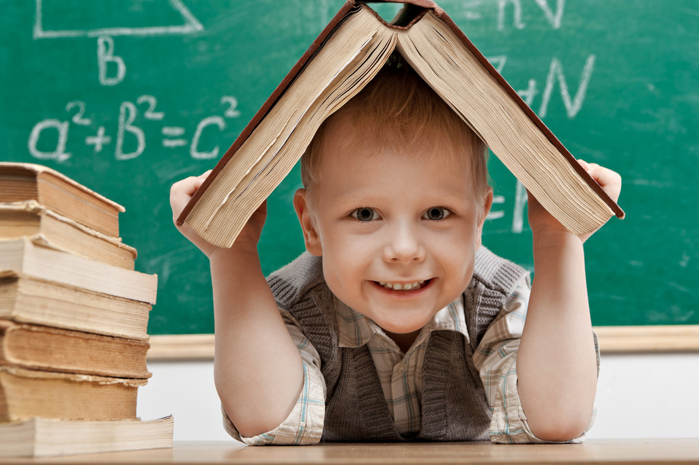

Подготовила воспитатель:
Рожина Т.В.

п.г.т. Октябрьское 2022г.

Ребёнок дошкольного возраста исследователь по своей природе. Ему свойственно любопытство, постоянное стремление наблюдать и экспериментировать. Необходимо отметить, что, получая большой поток информации, наши дети теряют интерес к познанию, желание исследовать и добывать информацию самостоятельно. Я думаю, вы согласитесь, что на смену предметам – заменителям пришли готовые модели, игрушки. Это, и многое другое, ограничивает возможности детей дошкольного возраста для проявления их творчества, мыслительной активности, познания.
А ведь именно в старшем дошкольном возрасте познавательное развитие включает в себя развитие таких познавательных процессов как: восприятия, мышления, памяти, внимания, воображения, которые представляют собой разные формы ориентации ребенка в окружающем мире, в себе самом и регулируют его деятельность.
Характерная особенность этого возраста - познавательные интересы, выражающиеся во внимательном рассматривании, самостоятельном поиске интересующей информации и стремлении узнать у взрослого, где, что и как растет.
Старший дошкольник интересуется явлениями живой и неживой природы, проявляет инициативу, которая обнаруживается в наблюдении, в стремлении разузнать, подойти, потрогать. Дети в этом возрасте уже способны систематизировать и группировать объекты живой и неживой природы, как по внешним признакам, так и по признакам среды обитания. Изменения объектов, переход вещества из одного состояния в другое (например: снега и льда - в воду; воды - в лед и т. п.) такие явления природы, как снегопад, метель, гроза, град, иней, туман и т. п. вызывают у детей этого возраста особый интерес.
Дети постепенно начинают понимать, что состояние, развитие и изменения в живой и неживой природе во многом зависят от отношения к ним человека.
Таким образом, в процессе развития детей дошкольного возраста познавательный интерес выступает в многозначной роли:
- и как средство живого, увлекающего ребенка обучения;
- и как сильный мотив, к интеллектуальному и длительному протеканию познавательной деятельности;
- и как предпосылки формирования готовности личности к непрерывному образованию.
Главное достоинство применения метода экспериментирования в детском саду заключается в том, что в процессе эксперимента:
- Дети получают реальные представления о различных сторонах изучаемого объекта, о его взаимоотношениях с другими объектами и со средой обитания.
- Идет обогащение памяти ребенка, активизируется его мыслительные процессы, так как постоянно возникает необходимость совершать операции анализа и синтеза, сравнения и классификации.
- Развивается речь ребенка, так как ему необходимо давать отчет об увиденном, формулировать обнаруженные закономерности и выводы.
- Происходит накопление фонда умственных приемов и операций, которые рассматриваются как умственные умения.
- Детское экспериментирование важно и для формирования самостоятельности, способности преобразовывать какие -либо предметы и явления для достижения определенного результата.
- В процессе экспериментальной деятельности развивается эмоциональная сфера ребенка, творческие способности, формируются трудовые навыки, укрепляется здоровье за счет повышения общего уровня двигательной активности.
Эксперименты классифицируются по разным принципам:
- По характеру объектов, используемых в эксперименте: опыты - с растениями, с животными, с объектами неживой природы;
- По месту проведения опытов: в групповой комнате, на участкеи т. д.
- По количеству детей: индивидуальные, групповые, коллективные.
- По причине их проведения: случайные, запланированные, поставленные в ответ на вопрос ребенка.
- По характеру включения в педагогический процесс: эпизодические (проводимые от случая к случаю), систематические.
- По продолжительности: кратковременные (5-15 мин.), длительные (свыше 15 мин.).
- По количеству наблюдений за одним и тем же объектом: однократные, многократные, или циклические.
- По месту в цикле: первичные, повторные, заключительные и итоговые.
- По характеру мыслительных операций: констатирующие (позволяющие увидеть какое-то одно состояние объекта или одно явление вне связи с другими объектами и явлениями), сравнительные (позволяющие увидеть динамику процесса или отметить изменения в состоянии объекта), обобщающие (эксперименты, в которых прослеживаются общие закономерности процесса, изучаемого ранее по отдельным этапам) .
- По характеру познавательной деятельности детей: иллюстративные (детям все известно, и эксперимент только подтверждает знакомые факты), поисковые (дети не знают заранее, каков будет результат, решение экспериментальных задач).
- По способу применения: демонстрационные, фронтальные.
Каждый из видов экспериментирования имеет свою методику проведения, свои плюсы и минусы.
Особенности руководства экспериментальной деятельностью дошкольника
Роль педагога в экспериментировании является ведущей в любом возрасте. Педагог непосредственно участвует в эксперименте таким образом, чтобы быть для детей равноправным партнером, руководить экспериментом так, чтобы у детей сохранялось чувство самостоятельности открытия. Подготовка к проведению экспериментов начинается:
- с определения педагогом текущих дидактических задач;
- с выбора объекта исследования, соответствующего требованиям программы. Воспитатель знакомится с ним заранее – и на практике, и по литературе. Одновременно он осваивает технику экспериментирования, если та ему незнакома;
- определяется продолжительность эксперимента она зависит от особенностей изучаемого явления,наличия свободного времени, состояния детей, их отношения к данному виду деятельности.
Предлагая детям поставить опыт, воспитатель сообщает им цель или задачу, которая должна быть решена, дает время на обдумывание и затем привлекает детей к обсуждению методики и хода эксперимента.
Нежелательно заранее предсказывать конечный результат: у детей теряется ценное ощущение первооткрывателей.
В процессе работы воспитатель поощряет детей, ищущих собственные способы решения задачи, варьирующих ход эксперимента и экспериментальные действия.
В то же время он не выпускает из поля зрения тех, кто работает медленно, по какой - то причине отстает и теряет основную мысль.
- заключительным этапом эксперимента является подведение итогов и формулирование выводов. При формулировании выводов необходимо стимулировать развитие речи детей путем постановки неповторяющихся по содержанию вопросов, требующих от детей развернутого ответа.
После эксперимента дети должны самостоятельно привести в порядок рабочее место – почистить и убрать оборудование на место, протереть столы, убрать мусор и вымыть руки с мылом.
При проведении экспериментов всегда необходимо помнить о соблюдении правил безопасности. Например, все незнакомые сложные процедуры осваиваются в определенной последовательности:
- действие показывает педагог;
- действие повторяет или показывает кто-нибудь из детей, причем тот, который заведомо совершит его неверно, что даст возможность сконцентрировать внимание на типичной ошибке;
- иногда ошибку сознательно совершает сам педагог: с помощью такого методического приема он дает возможность детям сконцентрировать внимание на ошибке, вероятность совершения которой велика;
- действие повторяет ребенок, который не допустит ошибки;
- действие осуществляют все вместе в медленном темпе, чтобы педагог имел возможность проконтролировать работу каждого ребенка;
- действие стало знакомым, и дети совершают его в обычном темпе. При работе с живым объектом ведущим принципом работы является принцип: «Не навреди».
Особенности детского экспериментирования
- экспериментирование понимается как особый способ духовно – практического освоения действительности, направленный на создание таких условий, в которых предметы наиболее ярко обнаруживают свою сущность;
- экспериментирование является методом обучения, если применяется для передачи детям новых знаний;
- экспериментирование как специально организованная деятельность способствует становлению целостной картины мира ребенка дошкольного возраста и основ культурного познания им окружающего мира;
- экспериментальная работа вызывает у ребенка интерес к исследованию природы, развивает мыслительные операции (анализ, синтез, классификацию, обобщение и др.), стимулирует познавательную активность и любознательность ребенка, активизирует восприятие учебного материала по ознакомлению с природными явлениями, с основами математических знаний, с этическими правилами жизни в обществе и т. п. ;
- детское экспериментирование состоит из последовательно сменяющих друг друга этапов и имеет свои возрастные особенности развития;
- детское экспериментирование претендует на роль ведущей деятельности в период дошкольного развития ребенка.
Организация поисково-исследовательской деятельности
Известно, что познание мира живой и неживой природы, установление причинно-следственных связей происходит успешнее в процессе опытнической деятельности и экспериментирования.
Основные методы работы с детьми:
- экспериментальная деятельность;
- решение проблемных ситуаций.
С этой целью в группах должны быть созданы мини - лаборатории, оборудованные всем необходимым:
1.приборы помощники (увеличительные стекла, весы, песочные часы, компас, магнит, микроскоп);
2. разнообразные по объему и форме сосуды из различных материалов (пластмасса, стекло, металл) разного объема и формы;
3. природный материал (камешки, глина, песок, ракушки, птичьи перья, шишки, спил и листья деревьев, мох, семена);
4 утилизированный материал (проволока, кусочки кожи, меха, ткани, пластмассы, дерева, пробки);
5. технические материалы (гайка, скребки, болты, гвозди, винтики, шурупы, детали конструктора);
6. разные виды бумаги: обычная, картон, наждачная, копировальная.
7. красители: пищевые и непищевые (гуашь, акварельные краски)
8. медицинские материалы (пипетки, колбы, деревянные палочки, шприцы (без игл), мерные ложки, резиновые груши, трубочки для коктейля);
9. прочие материалы (зеркала, воздушные шары, масло, мука, соль, сахар, цветные и прозрачные стекла, пилка для ногтей, сито, свечи и др.);
10. измерительный материал: метр, линейка, условные мерки, карточки – схемы экспериментов
Для систематизации экспериментальной деятельности в каждой возрастной группе можно создать картотеку опытов из различных природных и других материалов для детей.
Педагоги детского сада должны организовывать исследовательскую деятельность и предметно-развивающую среду так, чтобы эксперимент отвечал следующим условиям:
- максимальная простота конструкций приборов и правил обращения с ними;
- безотказность действия приборов и правил обращения с ними;
- показ только существенных сторон или явлений процесса;
- отчетливая видимость изучаемого явления;
- возможность участия ребенка в повторном эксперименте.
Таким образом, в ходе применения познавательно – исследовательской деятельностидля дошкольников решаются следующие задачи:
1. Формированию целостной картины мира и расширению кругозора.
2. Развитию познавательно-исследовательской и продуктивной деятельности.
3. Развитию восприятия, мышления, речи, внимания и памяти.
4. Формирование первично-ценностных представлений о себе, о здоровье и здоровом образе жизни.
5. Освоение общепринятых норм и правил взаимоотношений со взрослыми и сверстниками.

Картотека опытов и экспериментов для детей старшего дошкольного возраста.

1.«Как разделить смеси?»
Цель: дать детям представление о разделении смесей.
Материалы и оборудование: песок, вода, масло, сахар, ложечка, бумажные полотенца, пластиковые стаканчики.
Ход опыта\ эксперимента:
Попробуем сделать смеси:1)песок с водой. 2) сахар с водой. 3)масло с водой. Подумайте можно ли их разделить, если можно, то как?
Масло легче воды и всплывёт. Можно отделить ложкой.
Что бы разделить песок с водой нужно из бумажного полотенца сделать фильтр. Песок останется на фильтре.
Сахар растворяется в воде и простым механическим способом не разделить. Нужно воду выпарить. На дне сосуда останется сахар.
Вывод: Смеси можно разделить: Масло ложечкой. Воду с песком отфильтровать. Сахар выпарить из воды.

2.«Опыты с бумагой»
Цель: исследовать свойства бумаги.
Материалы и оборудование: листы бумаги, стаканчики с водой, клей.
Ход опыта\ эксперимента:
Свойство 1. Мнется Дети сминают листы.
Вывод: бумага мнется.
Свойство 2. Прочность. Дети разрывают бумагу.
Вывод: можно разорвать, значит, она непрочная.
Свойство 3. Склеивается Дети склеивают листы бумаги.
Вывод: бумага склеивается
Свойство 4. Водопроницаемость. Листы опускают в ёмкости с водой.
Вывод: листы впитывают воду.
Свойство 5. Горение.
Ребята, мы с вами хорошо знаем правило – ты бумагу и огонь никогда один не тронь. Почему? Значит каким свойством обладает еще бумага?
Вывод: бумага горит.
Вывод: Бумага мнется, рвется, намокает, склеивается, горит

3. «Все увидим, все узнаем»
Цель: познакомить с прибором-помощником — лупой и ее назначением.
Материалы и оборудование: лупы, маленькие пуговицы, бусинки, семечки кабачков, подсолнуха, мелкие камешки и прочие предметы для рассматривания, рабочие листы, цветные карандаши.
Ход опыта\ эксперимента: Предлагаем рассмотреть маленькую пуговицу, бусинку. Как лучше видно — глазами или с помощью этого стёклышка? В чем секрет стёклышка? (Увеличивает предметы, их лучше видно.) Этот прибор-помощник называется «лупа». Для чего человеку нужна лупа? Как вы думаете, где взрослые используют лупы? (При ремонте и изготовлении часов.)
Детям предлагается самостоятельно рассмотреть предметы
по их желанию, а потом зарисовать в рабочем листе, каков предмет на самом деле и какой он, если посмотреть через лупу.
Выводы: Через стекло лупы можно лучше раглядеть мелкие детали предметов. Стекло лупы увеличивает предметы.

4.«Выращиваем чудо кристаллы»
Цель: вырастить кристалл из обыкновенной соли.
Материалы и оборудование: Пол-литровая банка на две трети наполненная горячей водой. Соль. Скрепка или иголка, нитка, карандаш.
Ход опыта\ эксперимента: готовим перенасыщенный солевой раствор, растворяя соль до тех пор, пока она уже больше не сможет растворяться.
Теперь соорудим основу для нашего будущего кристалла. Берем скрепку или иголку привязываем ниткой. Другой конец нитки прикрепите к карандашу, уложите его на горлышко банки, а нитку с крупинкой опустите в раствор. Поставьте банку в такое место, чтобы ребенок мог легко за ней наблюдать, и объясните ему, что тревожить раствор нельзя, можно лишь смотреть. Иначе ничего не выйдет.
Рост кристалла - дело не быстрое. А можно попробовать вырастить кристаллы сахара. Вся процедура подготовки абсолютно такая же, только теперь на скрепке и нитке появятся сладкие кристаллы, которые можно будет даже попробовать.
Выводы: Из перенасыщенного раствора, соль, которая была растворена в воде, опять выкристаллизовывается.

5. «Рассматривание песка через лупу»
Цель: определение формы песчинок. Способствовать формированию у детей познавательного интереса, развивать наблюдательность, мыслительную деятельность.
Материал: песок, черная бумага, лупа.
Ход: Из чего состоит песок?
Из очень мелких зернышек – песчинок. Они круглые, полупрозрачные. В песке каждая песчинка лежит отдельно, не прилипает к другим песчинкам.

6.«Борьба с наводнением»
Цель: выяснить, все ли объекты одинаково впитывают воду.
Материалы и оборудование: вода в бутылках, прозрачные стаканы, мерные стаканчики и тарелочки, губка, ткань, клеенка, ватный диск, бумага, листы бумаги и карандаши.
Ход эксперимента: на пластиковой или деревянной поверхности располагаются капли воды, небольшие лужицы; дети ищут способ осушить их, используя разные материалы: бумагу, марлю, ткань, салфетки бумажные губку.
Выводы: хорошо впитывают воду бумажные салфетки, марля, ткань, вата,
хуже впитывает губка и простая бумага.

7.«Цветные льдинки»
Цель: Познакомить с таким свойством воды, как текучесть; познакомить с тем, что вода замерзает на холоде, в воде растворяется краска; Познакомить с разным состоянием воды;
Материалы и оборудование: акварельные краски, формочки, стаканчики с водой.
Ход опыта\ эксперимента: Ребята, давайте сделаем цветные льдинки.
Как вы считаете, как можно сделать цветной лёд? (Окрасить воду).
Перед нами лежат волшебные краски. Если их смешать друг с другом у нас получатся другие цвета. Скажите, какие краски нужно смешать, чтобы получить оранжевый (красный+жёлтый, зелёный (синая+жёлтая, фиолетовый (красный+синий? Давайте попробуем смешать цвета.
Разольём цветную водичку по формочкам или коробочкам из-под конфет.
Вывод: если заморозить цветную воду, получится разноцветные льдинки «От чего же зависит плавучесть предметов?»

8.«Опыты с фонариком»
Цель:Расширить представление детей о свойствах известных предметов.
Материалы и оборудование: фонарики, бумага,стекло прозрачное, стекло цветное, ткань.
Ход опыта\ эксперимента:
дети прикладывают к фонарику предметы: цветные стёкла, стёкла, картон, тряпочки, ладошки.
-Через какие предметы свет проходит? А через какие предметы свет не проходит?
Выводы: Значит, свет может проникать через прозрачные предметы, а через непрозрачные предметы – не проходит.

Опыты с микроскопом
Что можно предложить ребенку рассмотреть в микроскоп?
- Листья растений. Так, на листе крапивы можно увидеть жгучие волоски. При достаточном увеличении бесподобно глядятся лепестки садовых и полевых цветов.
- Волосы. Они у каждого человека и звериного не только разные по своему цвету, но и толщине. И в этом можно увериться, заглянув в микроскоп.
- Пыльца. Мягкой кисточкой можно перенести пыльцу с растения на предметное стекло.
- Мякоть фрукта. Не немного интересно заняться изучением строения не только мякоти, но и кожуры.
- Слякоть под ногтями может произвести самую настоящую революцию в сознании ребенка. Рассмотрев свои ногти под микроскопом, грязнуля разом же побежит в ванную.
- Деньги, бумага, нитки, мех.
- Если в доме имеется аквариум, то соскоб налета с его стенок заставит вашего ребенка часами не отходить от микроскопа. Налет необходимо возложить на стекло и аккуратно прикрыть вторым стеклышком. Изучение столь необычной субстанции лучше осуществлять при посредственном увеличении.

